futureD工程分析需求说明书
- 需求功能名称
futureD工程分析
- 需求总体描述
futureD除了管理测试数据外，提供工具对曲线数据进一步做加工处理
- 需求功能涉及的模块
futureD-工程分析页面
- 功能细节描述
- 进入工程分析页面，布局分三部分，分别是数据源、被分析数据池和分析类别，如下图示
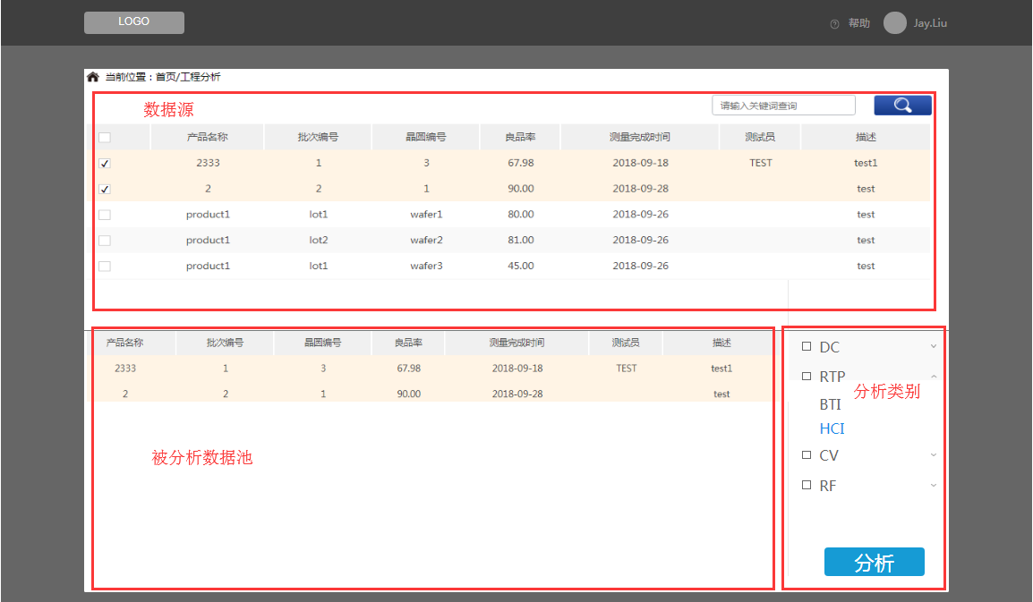
- 数据源
提供选择数据，模糊搜索功能，和翻页功能（上一页、下一页、跳页、首页、尾页）
- 被分析数据池
显示选中的将要被分析的数据。
- 分析类别
让用户区分所要分析的对象所属的数据曲线的类别，如DC（IDVD、IDVG）、RTP（BTI、HCI）和RF（SP2）分析类。
选择好以后，点击Analyze按钮，先做数据校验——数据校验是指，对所选的每一个晶圆的数据与选择的分析类别要求做匹配。例如当选择RF分析时，备选晶圆未含有S2P数据，则校验失败，提醒用户发生的错误（“选择的数据不符合分析规则”）。
数据校验失败：提醒用户发生的错误（“选择的数据不符合分析规则”）。
数据校验成功：进入对应类别的分析页面。
校验的依据如下：
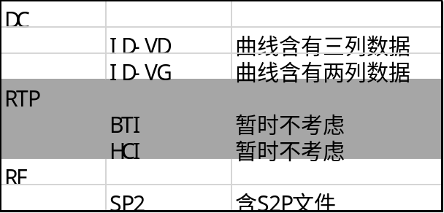
- 有多重路径进入到工程分析页面。例如直接从主页面点击工程分析，或者从数据列表页面中点击进入工程分析。
  - 从主页面进入：需要手动在工程分析中添加需要分析的数据源
  - 其他页面进入：数据池中已经默认选择好了前级选择的数据源

